Графический диктант "Курица"
Цель: Формирование глазомера, зрительной памяти; развитие воображения; развитие зрительного и кенестетического восприятия, зрительно-двигательной координации, произвольности, ритмичности и точности движений; воспитание трудолюбия, усидчивости.
Оборудование: альбом, трафареты, фломастеры на водной основе.
Ход занятия
Пальчиковая гимнастика.
«Зайцы»
Скачет зайка косой
Под высокой сосной,
У корней за сосной
Скачет зайка второй.
Повторим чистоговорки «Птички»
Птички полетели,
Крыльями махали,
На деревья сели,
Вместе отдыхали.
«Лягушка»
Две лягушки на тропинке,
И у них озябли спинки.
« Дом и ворота»
На поляне дом стоит,
Ну а к дому путь закрыт.
Мы ворота открываем,
В этот домик приглашаем.
Работа с трафаретами.
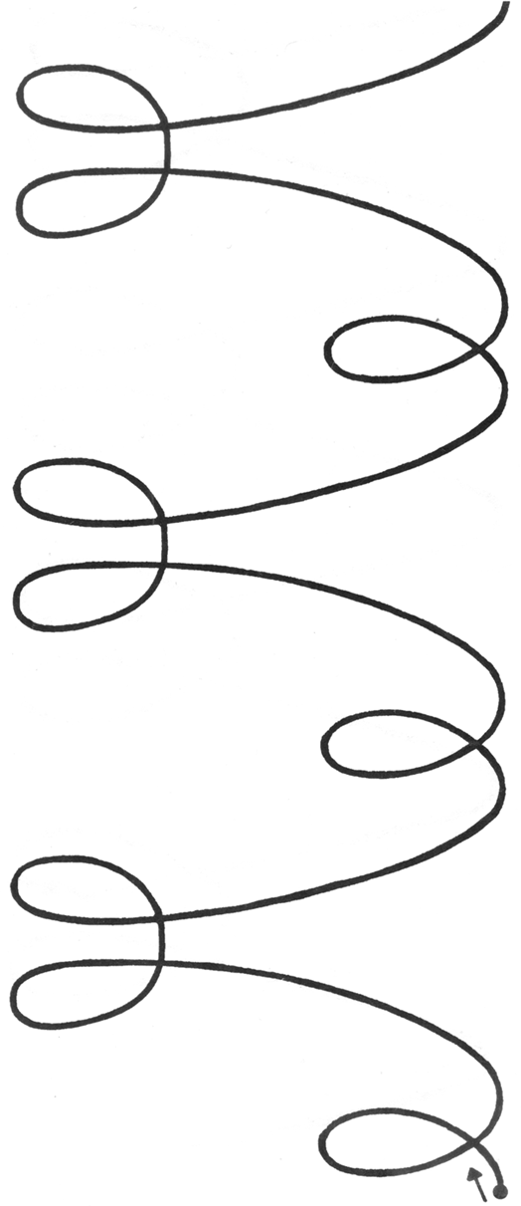
Трафарет № 16
1. Посмотрите на этот узор-рисунок. Как вы думаете, что это? Где можно увидеть такой рисунок?
2. Проведение указательным пальцем правой руки по контуру узора на трафарете.
3. Воспроизведение рисунка – «дорожки» указательным пальцем в воздухе над трафаретом, просто в воздухе.
4. Обводим линии-узоры по трафарету цветным водным фломастером правой рукой. Обратите внимание на соблюдение правил рисования.
5. Самостоятельное рисование узора и дополнение рисунка новыми элементами по желанию ребенка с последующим совместным обсуждением результатов деятельности.
Графический диктант
Близкая родственница простого деревенского петуха?
Загадка:
Наша добрая подружка
Даст нам перьев на подушку,
Даст яичек для блинов,
Куличей и пирогов. (Курица.)
У курицы есть и дальние родственники. Это белая куропатка, тетерев- косач, глухарь, изящный фазан и красавец павлин.
Диктант: от начальной точки 1 клетка вверх на уголок вправо, 2 клетки вверх, 1 вправо, 1 вверх на уголок вправо, 1 вниз, 1 вверх на уголок вправо, 3 вниз, 1 вниз на уголок вправо, 6 вправо, 1 вверх на уголок вправо, 1 вверх на уголок вправо, 1 вверх на уголок вправо, 1 вниз, 1 вправо, 1 вниз на уголок влево, 1 вправо, 1 вниз на уголок влево, 1 вправо, 1 вниз на уголок влево, 1 вправо, 1 вниз на уголок влево, 1 влево, 1 вниз, 3 вниз на уголок влево, 2 влево, 2 вниз, 1 вправо, 1 вниз, 3 влево, 1 вверх, 1 вправо, 2 вверх, 3 влево, 1 вверх на уголок влево, 3 вверх, 1 вверх на уголок влево, 1 влево, 1 вверх, 1 влево, соединяем в начальной точке.
Ответ: см. рисунок.
Графический диктант "Курица" | 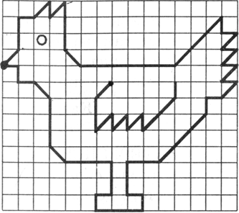
Раскрасьте ваш рисунок. После выполнения задания, дети оценивают свою работу.

